**PENERAPAN DIGITAL MARKETING SEBAGAI STRATEGI PEMASARAN UMKM PRODUK CEMILAN BU ELA DI DESAGEMPOL**

**Asep Awaludin** 1)

Universitas Subang

Email : aswal@unsub.ac.id

**ABSTRAK**

Olahan makanan rumahan pada kegiatan ini adalah Usaha Mikro, Kecil dan Menengah(UMKM) yang bergerak dalam bidang usaha produksi cemilan di Desa Gempol. UMKM yang menjadi olahan makanan ini sudah sangat lama berproduksi di Desa Gempol, yaitu hampir lebih dari 3 tahun. Akan tetapi dalam kegiatan pemasarannya masih sangat minim dan konvensional. Untuk itu UMKM ini perlu diberikan pelatihan tentang pentingnya pemanfaatan *digital marketing* agar sistem pemasarannya menjadi lebih baik sehingga dapat memperluas cakupan target usahanya serta dapat menunjang kegiatan penjualan yang lebih baik lagi. Selain itu, UMKM juga diberikan bantuan dalam membuat akun bisnis di media digital yaitu *Lazada* dan *Instagram*, beserta cara mengelola media digital tersebut secara optimal. Luaran yang dihasilkan dari pengabdian ini adalah akun *Lazada* dan *Instagram*, artikel ilmiah yang diterbitkan dalam jurnal nasional, serta laporan kegiatan. Metode yang digunakan adalah dengan memberikan pelatihan berupa ceramah dan pemberian tutorial membuat akun di media digital beserta caramengelola media digital tersebut. Dari hasil yang diperoleh dalam kegiatan ini, disarankan sebaiknya penggunaan strategi digital marketing dapat ditindaklanjuti dengan pembimbingan secara berkala sehingga bisa efektif dan optimal dalam menunjang kegiatan pemasaran dan meningkatkan penjualan usaha UMKM.

Kata Kunci: *Digital marketing, UMKM, strategi pemasaran*

***ABSTRACT***

*Home-made food preparations in this activity are Micro, Small and Medium Enterprises (MSMEs) which are engaged in the business of producing snacks in Gempol Village. MSMEs that have been processing food have been in production for a very long time in Gempol Village, which is almost more than 3 years. However, the marketing activities are still very minimal and conventional. For this reason, MSMEs need to be given training on the importance of using digital marketing so that their marketing system can be better so that they can expand the scope of their business targets and can support even better sales activities. In addition, MSMEs are also given assistance in creating business accounts on digital media, namely Lazada and Instagram, along with how to manage these digital media optimally. The outputs resulting from this service are Lazada and Instagram accounts, scientific articles published in national journals, and activity reports. The method used is to provide training in the form of lectures and provide tutorials on creating accounts on digital media along with how to manage digital media. From the results obtained in this activity, it is suggested that the use of digital marketing strategies should be followed up with regular mentoring so that they can be effective and optimal in supporting marketing activities and increasing MSME business sales.*

*Keywords: Digital marketing, UMKM, marketing strategy*

**PENDAHULUAN**

Perkembangan teknologi informasi telah mengubah lingkup dunia pemasaran dalam beberapa tahun terakhir ini. Metode komunikasi pemasaran yang sebelumnya bersifat tradisional dan konvensional, kini telah terintegrasi dalam dunia digital. Kegiatan pemasaran yang memanfaatkan kecanggihan teknologi digital seringkali disebut dengan *digital marketing. Digital marketing* terdiri dari pemasaran interaktif dan terpadu yang memudahkan interaksi antara produsen, perantara pasar dan calon konsumen.

Di era sekarang ini, para pelaku UMKM hendaknya bisa memanfaatkan media digital sebagai salah satu upaya pemasaran produknya sehingga konsumen lebih mengenal produk yang dihasilkan oleh UMKM tersebut. UMKM yang memiliki akses online, terlibat di media sosial, dan mengembangkan kemampuan e-commerce-nya, biasanya akan menikmati keuntungan bisnis yang signifikan baik dari segi pendapatan, kesempatan kerja, inovasi, dan daya saing. Akan tetapi, masih banyak UMKM yang belum menerapkan teknologi informasi khususnya menggunakan media digital dan belum mengerti seberapa besar manfaat dan peranan penggunaanmedia digital tersebut.

Salah satu media digital marketing yang sering digunakan adalah Lazada. Lazada merupakan perusahaan yang bergerak di bidang layanan jual beli online dan ritel e-commerce, Lazada telah menjadi rumah bagi berbagai *brand* dan produk untuk memenuhi kebutuhan penggunanya. Tidak hanya produk bermerek internasional*,* Lazada juga jadi tempat berkumpulnya produk-produk berkualitas dari brand lokal dan bisa membantu selaku usaha UMKM tersebut.

Media lain yang juga seringkali digunakan dalam digital marketing adalah media sosial, salah satunya Instagram. Instagram memiliki fitur Akun Bisnis yang memudahkan pelaku bisnis untuk membuat profil bisnis di Instagram dan mengoptimalkan kegiatan bisnis dengan memanfaatkan media sosial tersebut. Dengan fitur ini, perusahaan dengan berbagai ukuran dapat memperkenalkan profil bisnisnya, memperoleh wawasan tentang pengikut dan kiriman, serta mempromosikan kiriman untuk mendorong tujuan bisnis.

Adapun Olahan makanan rumahan ini adalah Cemilan Bu Ela (CEBULA) yang bergerak dalam bidang usaha makanan yang sudah sangat lama berdiri di Desa Gempol, yaitu lebih dari 3 tahun. Dalam kegiatan usaha makanan di Desa Gempol. Cemilan Ibu Ela (CEBULA) termasuk yang paling pertama membuka usaha di bidang tersebut serta yang paling lama bertahanhingga saat ini. Akan tetapi dalam kegiatan pemasarannya masih sangat minim dan cenderung masih tradisional. Untuk itu perlu diberikan pelatihan tentang pentingnya pemanfaatan digital marketing agar sistem pemasarannya menjadi lebih baik sehingga dapat memperluas cakupan target usahanya serta dapat menunjang kegiatan penjualan yang lebih baik lagi. Selain itu Ibu Ela juga diberikanbantuan dalam membuat akun di mediadigital beserta cara mengelola media digital tersebut secara optimal untuk kebutuhan promosi usaha UMKM.

**BAHAN DAN METODE**

# Kegiatan olahan makanan rumahan dengan judul “Penerapan Digital Marketing Sebagai Strategi Pemasaran UMKM” dilaksanakan di rumah Bu Ela, dengan alamat Desa gempol Kecamtan Pusakanagara. Kegiatan ini diikuti oleh Mahasiswa KKNM dan didukung oleh Pemerintah Desa Gempol. Pelaksanan kegiatan diberikan dalam bentuk pelatihan yang dibagi menjadi dua metode:

1. Menggunakan metode ceramah tentang pentingnya peranan digital marketing bagi perkembangan bisnis UMKM, terutama dalam hal meningkatkan kegiatan promosi. Ceramah juga disertai dengan beberapa contoh UMKM yang telah sukses menggunakan media digital untuk kegiatan promosi. Sehingga diharapkan pelaku UMKM sadar akan pentingnya pemanfaatandigital marketing di era sekarang ini.
2. Memberikan praktek langsung disertai tutorial pembuatan akun di mediadigital. Adapun media digital yang digunakan adalah aplikasi e- commerce lazada dan akun bisnis di media sosial Instagram. Pemberian tutorial hendaknya juga disertai dengan pengetahuan bagi UMKM tentang bagaimana mengoptimalkan semuafitur yang ada di kedua media digital tersebut.

Peralatan dan bahan yang digunakan adalah sebagai berikut:

1. Laptop, LCD, dan layar proyektor yang berguna untuk menampilkan materi pelatihan dalam bentuk ceramah maupun praktek tutorial.
2. Gadget berupa Handphone beserta paket data ataupun jaringan internet.Gadget ini berguna untuk mengakses media digital yang akan dIbuat akunnya untuk pelaku UMKM tersebut.

# Langkah Kerja

1. Adapun langkah pelaksanaan kegiatan antara lain:
2. Koordinasi dengan Ibu Ela, terkait dengan penyusunan jadwal kegiatan, lokasi kegiatan. Dalam koordinasi awal ini diharapkan dapat dipilih lokasi, hari, dan jam yang tepat sehingga pemberian materi pelatihan bisa maksimal dan tepat sasaran.
3. Persiapan penyuluhan dan pelatihan. Dalam hal ini yang disiapkan berupa materi yang akan ditampilkan dalam sesi ceramah.
4. Pelaksanaan pelatihan sesi pertama yaitu berupa ceramah tentang pentingya menggunakan digital marketing akan diberikan oleh salah satu dari anggota tim pengusul. Lama sesi ceramah kurang lebih 30 menit disusul dengan sesi tanya jawab.
5. Kemudian pelaksanaan pelatihan sesi ke dua yaitu pemberian praktek serta tutorial membuat akun di Aplikasi Lazada dan Instagram beserta cara untuk mengelola akun tersebut dengan optimal. Lama sesi kuranglebih 60 menit. Materi praktek akan disampaikan oleh satu satu dari anggota pengusul. Penulisan laporan kegiatan.

**HASIL DAN PEMBAHASAN**

Hasil yang di capai melalui kegiatan Pengabdian Masyarakat dengan judul Penerapan *Digital marketing* Sebagai Strategi Pemasaran UMKM yang dilakukan oleh Mahasiswa KKNM ini dituangkan dalam bentuk laporan hasil kegiatan pada setiap tahap pelaksanaan sebagai berikut: Koordinasi dengan pihak UMKM pada hari Selasa, tanggal 03 Agustus 2022 selaku Pemilik usaha untuk menentukan lokasi, hari, dan jam yang tepat sehingga pemberian materi pelatihan bisa maksimal dan tepat sasaran. Adapun tanggal yang disepakati adalah hari Rabu, 04 Agustus 2022 pukul 10.00 – 12.00 WIB. Hari dan jam ini disepakati sesuai dengan kesediaan UMKM selaku pemilik usaha.

1. Persiapan penyuluhan dan pelatihan dari tanggal 10 Agustus 2022. Dalam hal ini yang disiapkan berupa materi yang akan ditampilkan dalam sesi ceramah, persiapan pembicara, materi print out yang akan dibagikan kepada , cek dan penataan lokasi kegiatan, serta persiapan peralatan dan persiapan pendukung seperti daftar hadir peserta, konsumsi, back drop dan lain-lain.
2. Pelaksanaan pelatihan sesi pertama pada tanggal 11 Agustus 2022 pukul 10.00 WIB yaitu berupa pemberian materi tentang pentingnya menggunakan *digital marketing* yang diberikan oleh salah satu dari anggota tim pengusul. Lama sesi pertama kurang lebih 30 menit disusul dengan sesi tanya jawab.Kemudian dilanjutkan dengan pelaksanaan pelatihan sesi ke dua, pukul 11.00 WIB masih di hari yang sama, yaitu pemberian praktek serta tutorial membuat akun di Aplikasi e- commerse *Lazada* dan *Instagram* beserta cara untuk mengelola akun tersebut dengan optimal. Lama sesi kurang lebih 60 menit. Materi praktek disampaikan oleh satu satu dari anggota pengusul.
3. Terakhir kegiatan pengabdian ditutup dengan sesi foto bersama dan ucapan terima kasih dari pihak tim pelaksana kegiatan pengabdian kepada Ibu Ela dengan harapan agar bantuan digital marketing yang dibeikan bisabermanfaat bagi kemajuan usaha UMKM ke depannya. Kegiatan berakhir pada pukul 12.30 WIB. Solusi dan Luaran yang Dicapai.

Adapun solusi dari pengabdian kepada masyarakat ”Penerapan *Digitalmarketing* Sebagai Strategi Pemasaran UMKM” ini adalah sebagai berikut:

1. Pemberian pelatihan mengenai pemanfaatan *digital marketing* sebagai sarana pemasaran produk usaha. Selain itu disisipkan juga masukan berupa contoh UMKM yang telah memanfaatkan *digital marketing* terkait. Dengan adanya pelatihan ini diharapkan dapat memberikan solusi bagi permasalahan UMKM yaitu kurangnya pemahaman, kemampuan dan pengetahuan UMKM mengenai pentingnya *digital marketing* dalam rangka memaksimalkan kegiatan promosi.

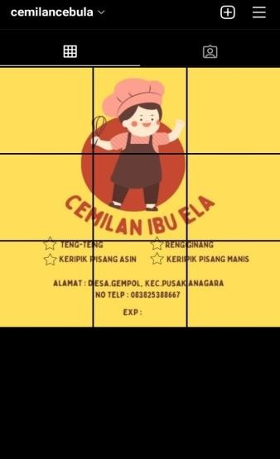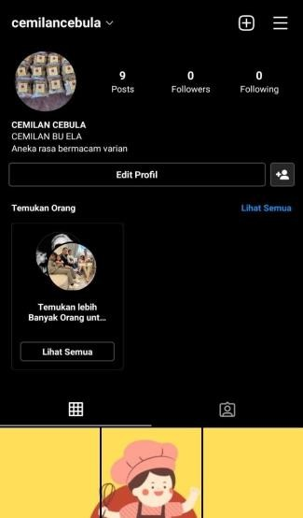

Gambar 1: Screenshot Feeds Akun *Instagram* Bisnis Mitra UMK

1. Pemberian tutorial pembuatan akun di media digital yang berpotensi untuk memperluas jangkauan pemasaran UMKM. Media digital yang digunakan di sini adalah Aplikasi e- commerce *Lazada* dan Media Sosial yaitu *Instagram*. Pelaku UMKM diberikan tutorial dan praktek membuat akun di ke dua media digital tersebut beserta cara mengoptimalkan ke dua media digital tersebut sebagai sarana promosiuntuk jangkauan pemasaran yang lebih luas sehingga mampu mendorong penjualan produk yang lebih baik. Berikut ini beberapa hasil dari akun *Lazada* dan *Instagram* bisnis yang berhasil dIbuat olehTim Pelaksana Kegiatan Pengabdian.

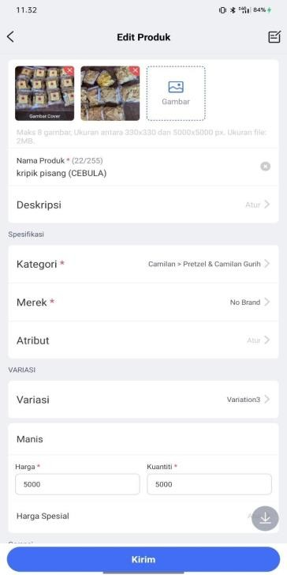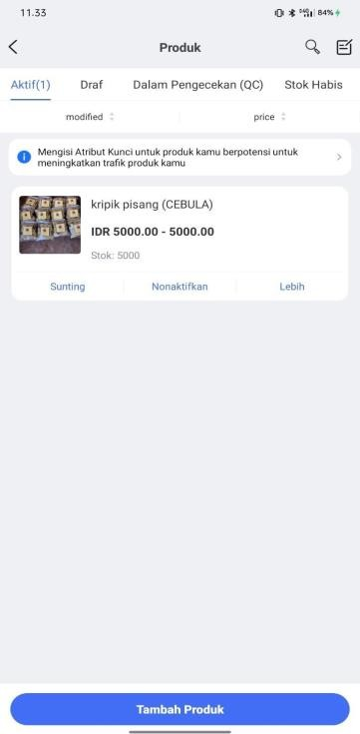

Gambar 2: Screenshot Tampilan Akun Google Bisnis Mitra UMKM

**KESIMPULAN DAN SARAN**

Hasil yang di capai melalui kegiatan Pengabdian Masyarakat dengan judulpenerapan Digital Marketing sebagai strategipemasaran UMKM produk cemilan Ibu Ela di Desa Gempol yang dilakukan oleh Mahasiswa KKNM ini adalah sebagai berikut:

Di era sekarang ini, para pelaku UMKM hendaknya bisa memanfaatkan media digital sebagai salah satu upaya pemasaran produknya sehingga konsumen lebih mengenal produk yang dihasilkan oleh UMKM tersebut.

* + 1. Perkembangan teknologi digital memungkinkan para pelaku UMKM untuk memasarkan produknya secara *online* dan melakukan transaksi melalui sistem perbankan secara *online* pula.
    2. UMKM merupakan salah satu sektor usaha yang penting di Indonesiakarena memiliki peranan yang penting bagi pertumbuhan ekonomi di Indonesia. Akan tetapi, masih banyak UMKM yang belum menerapkan teknologi informasi khususnya menggunakan media digital dan belum mengerti seberapa besar manfaat dan peranan penggunaan media digital tersebut.
    3. Hasil yang didapat dari kegiatan pengabdian ini yaitu pemberian pelatihan mengenai pemanfaatan *digital marketing* sebagai sarana pemasaran produk usaha kepada Ibu Ela. Kemudian dilanjutkan dengan pemberian tutorial pembuatan akun di media digital yang berpotensi untuk memperluas jangkauan pemasaran UMKM. Media digital yang digunakan di sini adalah Aplikasi e-commerce *Lazada* dan Media Sosial yaitu *Instagram.* Di sini, pelaku UMKM diberikantutorial dan praktek membuat akun di ke dua media digital tersebut beserta cara mengoptimalkan ke dua media digital tersebut sebagai sarana promosi untuk jangkauan pemasaran yang lebih luas sehingga mampu mendorong penjualan produk yang lebih baik

**DAFTAR PUSTAKA**

Naimah, Rahmatul Jannatin, et al. (2020). "Penerapan Digital marketing Sebagai Strategi Pemasaran UMKM." *Jurnal IMPACT: Implementation and Action* 2.2: 119-130.

Naimah, R. J., Wardhana, M. W., Haryanto, R., & Pebrianto, A. (2020). Penerapan Digital marketing Sebagai Strategi Pemasaran UMKM. *Jurnal IMPACT: Implementation and Action*, *2*(2), 119-130.

NAIMAH, Rahmatul Jannatin, et al. (2020). Penerapan Digital marketing Sebagai Strategi Pemasaran UMKM. *Jurnal IMPACT: Implementation and Action*, 2.2: 119-130.

Ascharisa Mettasatya Afrilia. (2018). Digital Marketing Sebagai Strategi Komunikasi. Jurkom, Riset Komunikasi1 (1). Hal 147–157.

Purwana ES, Dedi, Rahmi,Aditya, S. (2017). Pemanfaatan Digital marketing Bagi Usaha Mikro, Kecil, Dan Menengah (UMKM).Jurnal Pemberdayaan MasyarakatMadani (JPMM)1(1). 1–17.

Purwana ESD, Rahmi, Aditya S. (2017). Pemanfaatan Digital marketing Bagi Usaha Mikro, Kecil, dan Menengah (UMKM) di Kelurahan Malaka Sari, Duren Sawit. JPMM. 1(1). doi : doi.org/10.21009/JPMM.001.1.01

Rachmawati, Fitri. (2018). Penerapan Digital marketingSebagai Strategi Komunikasi Pemasaran Terpadu Produk Usaha Kecil DanMenengah (UKM) Pahlawan Ekonomi Surabaya.Skripsi: Universitas Islam Negeri Sunan Ampel Surabaya Fakultas Dakwah Dan Komunikasi Jurusan KomunikasiProgram Studi Ilmu Komunikasi. Surabaya.

Ridwan, Iwan Muhammad. Dkk. (2019). Penerapan Digital marketing Sebagai Peningkatan Pemasaran Pada UKM Warung Angkringan “WAGE” Bandung. JURNAL ABDIMAS BSI (Jurnal Pengabdian Kepada Masyarakat) Vol. 2 No. 1 Februari 2019, 137-142. E-ISSN : 2614-6711.

Wardana, Aditya. (2018). Strategi Digital marketing Dan Implikasinya Pada Keunggulan Bersaing UKM Di Indonesia. Prosiding Seminar Nasional: Forum Keuangan dan Bisnis IV, Th 2015. ISBN : 978-602-17225-4-1